Муниципальное автономное дошкольное образовательное учреждение

№171 «Центр развития ребёнка – детский сад»

Реферат по формированию элементарных

математических представлений

«Счет до 20»

Составила: воспитатель

Хомутова Екатерина Евгеньевна

Кемерово, 2013

С какого возраста нужно начинать обучение грамоте? А грамота у всех народов, как отмечал еще Л.Н. Толстой, это умение читать, считать, писать. Родители, наделённые тонким педагогическим чутьем, и сотни лет назад начинали обучение своих малышей чтению и счёту чуть ли не с пелёнок. Буквочки ещё до года покажут, а пальчики целуют, приговаривая "раз-два-три...", когда ребёнку и месяца не исполнилось. Обучение грамоте в такой семье уже началось. Многие великие люди научились читать в два-три года. Никто с уверенностью не может ответить: научились они читать, потому что родились великими, или стали великими, потому что их раньше начали учить?  
      Возражения на тему: "А нужно ли начинать обучение чтению так рано?" исходят, в основном, от методистов пединститутов, институтов усовершенствования, Академии педнаук и ее подразделений. Во-первых, обидно, что сами за многие годы ничего путного не придумали, а лишь осложнили обучение безбуквенными уроками, фонематическим анализом, вычерчиванием даже родителям непонятных схем слова и проч. Во-вторых, потому, что придется самим переучиваться, менять годами накатанные курсы, повторяемые в магнитофонном режиме, иначе обучать студентов, вести переподготовку специалистов.  
      Тысячи подготовленных нами преподавателей успешно работают по новым технологиям в разных концах страны. Их уже не вернешь к рекомендованным Академией программам. У многих четырёх-пятилетние дети начинают читать через несколько занятий.

Взрослые не перестают удивляться, как много может усвоить, запомнить ребёнок в первые годы. Период дошкольного детства относительно всей жизни человека недолог. Каждый день приносит ребенку что-то новое, неизведанное; становится близким и понятным ранее недоступное.

Велик поток информации, который обрушивает на маленького человека окружающая жизнь. На многие вопросы он находит ответ, идя путем проб и ошибок, постигая закономерности: в узкое отверстие нельзя втиснуть объемный предмет и т.д.

Психологи считают, что в дошкольном возрасте не следует стремится к искусственной умственной акселерации детей. Важно другое: активно обогащать те стороны развития, к которым каждый возраст наиболее чувствителен, наиболее восприимчив. Ведь зачастую многое от того, что упущено в детстве, в последующие годы невосполнимо.

Источником познания дошкольника является чувственный опыт. Диапазон его зависит от того, насколько ребенок тонко владеет суммой специальных действий (рассматривание, ощупывание, сравнение, сопоставление, выделение главного и второстепенного и т.д.), влияющих на восприятие мышления.

**Обучение счету до 20.**

**Первый десяток**

Представление о количестве и счете начинаются с формирования дочисловых количественных отношений: равенство-неравенство предметов по величине (длине, ширине, высоте); равенство-неравенство групп по количеству входящих в них предметов. Ребёнок начинает понимать математические отношения больше, меньше, поровну. Только после этого можно обучать его счету, давать представление о числах в пределах 10, об отношениях между последовательными числами, о количественном составе числа из отдельных единиц и двух меньших чисел.

Практика показала, что на его успешность влияет не только содержание предлагаемого материала, но также форма подачи, которая способна вызвать заинтересованность детей и познавательную активность. Обучение наиболее продуктивно, если оно идет в контексте практической или игровой деятельности, когда созданы условия, при которых знания, полученные детьми ранее, становятся необходимыми им, так как помогают решить практическую задачу, а потому усваиваются легче и быстрее.

Без счета малыш обходится довольно долго, довольствует имеющимся запасом довольствуясь запасом определения количественной стороны окружающего: много–мало, больше-меньше, столько же. Знакомясь со счетом при общении со старшими детьми, взрослыми, ребенок на каком-то этапе начинает все пересчитывать. В этом возрасте детей учат считать в пределах 10.

Например, на счетной полке раскладывают две группы предметов - одинакового количество ромашек и васильков. На основе сравнения множеств путем попарного соотнесения элементов детям показываю принцип образования числа. Сравнивая и пересчитывая ромашки и васильки, дети убеждаются, что цветов поровну. Затем добавляется одна ромашка. Сравнив и пересчитав цветы, дети выясняют, что ромашек стало больше. Воспитатель обращает внимание на то, что образовалось новое число и оно больше предыдущего. Например, число 6 получилось, когда мы к числу 5 добавили еще один.

Одновременно с показом образования числа детей знакомят с цифрами от 0 до 9. Пересчитывая количество предметов, воспитатель называет число, а затем показывает, какой цифрой оно записывается. Особого внимания заслуживает число 10, так как оно записывается двумя цифрами:0 и 1. Поэтому, прежде необходимо познакомить детей с нулем.

Понятие о нуле дети получают, выполняя задание отсчитать предметы по одному. Например, на столе 9 кубиков, воспитатель просит показать цифру 9. Затем убирает один кубик. Дети пересчитывают и показывают цифру, обозначающую количество оставшихся кубиков. Воспитатель убирает кубики по одному, в итоге убирая все кубики. Убирая последний кубик, спрашивает, сколько кубиков осталось? Ни одного, или как говорится – НОЛЬ. И показывает цифру 0. Предлагается отыскать место нуля в числовом ряду. Дети самостоятельно или с воспитателем решают, что ноль должен стоять перед единицей, поскольку ноль меньше единицы на один.

Для того чтобы двигаться дальше, дети должны хорошо усвоить сравнение последовательных чисел в пределах 10 на конкретном материале, уметь сравнивать два множества, понимать их отношения, знать, какой из чисел больше, какое меньше.

**Второй десяток**

После того как дети усвоили первые успехи в изучении чисел до 10, они стремятся читать дальше. Чаще всего дошкольники пытаются запомнить последовательность числительных второго десятка, не понимая принципа образования этих чисел. Изучение чисел до 20 выделяется в особый этап, поскольку дети знакомятся с новой счетной единицей –десятком.

Названия чисел второго десятка (двенадцать, тринадцать) образуются из тех же слов, что и названия разрядных чисел (двадцать, тридцать). Но слова «два», «три» обозначают в числах до двадцати число единиц, тогда как в числительных **два**дцать, **три**дцать они обозначают число десятков. Кроме того, только в числах второго десятка не совпадают названия составляющих их разрядных чисел и порядок записи: называется сначала единица, а пишется первым десяток. Во всех остальных случаях чтение и запись разрядных чисел совпадают. Эти особенности требуют внимания при изучении чисел второго десятка.

Дети должны осознанно усвоить принцип образования, называния и записи двухзначных чисел в пределах 20, увеличивать, уменьшать число на 1.

Педагог выставляет на доске или на столе 10 счетных палочек, пересчитывает их, обозначает соответствующей цифрой 10 и говорит, что десять палочек иначе называется «десяток». Чтобы дети хорошо поняли, что десять палочек и один десяток – понятия идентичные, рекомендуется несколько раз повторить.

Воспитатель объясняет: «Сегодня вы узнаете, что можно считать не только до 10, но и дальше. Сейчас мы говорим: десять, а когда-то очень давно люди говорили не десять – а дцать. Это слово сохранилось в названиях всех чисел, с которыми мы познакомимся. Послушайте: один-на-дцать, две-на-дцать, три-на-дцать… когда добавляли после десяти еще один, то говорили: один на дцать, т.е. один кладем на десять. А если положить две - две на дцать.»

Объясняя принцип записи чисел до 20, рекомендуют использовать наглядный материал – счетные палочки, кубики, все, что можно пересчитать. Выкладывается десяток палочек, а рядом - цифра 10. Детям предлагается сделать тоже самое. Обращают внимание на то, что в цифре 10 цифра 1 обозначает количество десятков, а 0 указывает, что сверху десяти в числе нет единиц. После такого объяснения воспитатель ставит рядом с десятком палочек еще одну палочку – получилось одиннадцать. «Чтобы передать это число палочек цифрой, вместо 0 ставится единица – это обозначает, что к одному десятку палочек добавили один и получается 11.»

Таким же образом вместе с детьми образуют и записывают остальные числа до 19. При этом цифра 1, обозначающая десяток, не убирается – меняются лишь цифры, обозначающие количество единиц в числе.

Показав, как записывается число 19, воспитатель предлагает к имеющимся палочкам добавить еще одну. Теперь на столе лежит два десятка палочек. Воспитатель предлагает детям сами подумать, как можно записать число 20. Потом педагог объясняет, что стало два десятка палочек –два-дцать – поэтому цифру, обозначающее число десятков, надо заменить и поставить вместо цифры 1 цифру 2.отсутсятвие единиц (сверху десятков) в этом числе обозначается цифрой 0. Таким образом, дети знакомятся с записью числа 20.

*Принципы рационального обучения математике сохраняются те же, что и при обучении чтению:*1) Дети обучаются математике в процессе игры.   
2) Обучающий материал разбивается на минимально возможные части информации, их ребенок сможет легко усвоить за 5-10 минут.  
3) Обучение должно идти по спирали, то есть следует регулярно возвращаться к пройденному материалу, но на более высоком уровне.  
4) Строим обучение так, чтобы не было существенного разрыва между дошкольным и школьным способом подачи материала.   
Надеюсь, эта статья поможет не только родителям дошкольников, но и родителям младших школьников с затруднениями в математике.

*Как научить ребенка считать*

Существуют две важные причины, почему детей следует учить математике. Первая из них очевидна и менее важна: математические вычисления - это одна из высших функций человеческого мозга. Только человек обладает способностью к счету. Кроме того, это умение очень пригодится в жизни, поскольку в цивилизованном обществе его приходится использовать практически ежедневно. Мы считаем с детства и до самой старости. Считают школьники и домохозяйки, ученые и бизнесмены.   
  
Вторая причина гораздо важнее. Детей следует учить считать как можно раньше, поскольку это будет способствовать физическому развитию мозга, а следовательно и того, что мы называем интеллектом.   
  
Стоит помнить о том, что когда мы употребляем слово "*цифра*", то имеем в виду символы, которые обозначают количество - 2 или 5, или 9. Когда же мы используем слово "*число*", то подразумеваем действительное количество самих объектов, которых может быть два, пять или девять:   
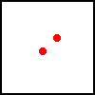  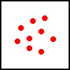   
  
Именно в этой разнице - между восприятием количества с помощью символов и с понятием о действительном количестве предметов заключено преимущество детей перед взрослыми.

Материал, используемый для обучения вашего ребенка счету, предельно прост. Он учитывает неразвитость зрительного аппарата детей и способствует его развитию, равно как и развитию мозга.   
Все математические карточки можно сделать из обычного белого картона так, чтобы они годились для многократного использования. Итак, для того, чтобы начать, вам нужно:

Карточки из белого картона размером примерно 27*27 см.

[Лицевая сторона](http://www.kid.ru/rebenok/index.php" \l "R3803)  [Оборотная сторона](http://www.kid.ru/rebenok/index.php#R3804)   
  
  
  
  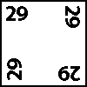

Очень скоро вы обнаружите, что ваш ребенок учится с поразительной быстротой. Но и вы старайтесь не отставать, а постоянно идите вперед, тем более, что все карточки у вас под рукой. Помните о старой истине - дети очень не любят возвращаться к уже пройденному материалу. 

**Математические подвижные игры**

Можно сделать числовой коврик, нарисовав на ткани или на бумаге 10 клеток с первыми десятью числами цифрового ряда от 1 до 10. Ниже описаны несколько игр, которые особенно нравятся малышам.  
  
**1.** Игра поможет малышу научиться осмысленно считать от одного до десяти и обратно. Безусловно, прыгать с кем-то по очереди интереснее.  
— Один, два, три, четыре, пять — пять, четыре, три, два, один, — проговаривает малыш, прыгая с цифры на цифру туда и обратно. Для разнообразия можно прыгать то на одной ножке, то на двух или еще как-нибудь. Со временем доводим число клеток до десяти.   
Когда ребенок запомнит порядок счета, можно попросить его снова посчитать вслух, но с закрытыми глазами.      
  
**2.** Эта игра поможет ребенку приблизиться к пониманию, что такое сложение и вычитание.  
Теперь малыш прыгает с клетки на клетку со словами:  
— Один, прибавляем один — два. Два, прибавляем один — три. Три, прибавляем один — четыре. Четыре, прибавляем один — пять. Пять, вычитаем один — четыре. Четыре, вычитаем один — три. Три, вычитаем один — два. Два, вычитаем один — один, — тщательно проговаривает малыш, прыгая с цифры на цифру туда и обратно.   
**3.** Еще одна игра, которая также воспринимается детьми как веселое развлечение. Несмотря на это, она на редкость наглядно показывает, как меняются числа с прибавлением или вычитанием единицы.   
  
Ребенок прыгает с клетки на клетку с «лукошком» и достает из него и кладет на каждую клетку по одной ягодке (или другой игрушке), проговаривая:  
  
— 1 ягодка, прибавляем 1, получится 2 ягодки; 2 ягодки, прибавляем 1, получится 3 ягодки; 3 ягодки, прибавляем 1, получится 4 ягодки; 4 ягодки, прибавляем 1, получится 5 ягодок.  
  
Затем в обратную сторону, при каждом прыжке собирая по одной ягодке:  
  
— 5 ягодок, вычитаем 1, останется 4 ягодки; 4 ягодки, вычитаем 1, останется 3 ягодки; 3 ягодки, вычитаем 1, останется 2 ягодки; 2 ягодки, вычитаем 1, останется 1 ягодка; 1 ягодка, вычитаем одну, ничего не останется – ноль.  
  
Сначала ребенок не понимает, что он уже прибавляет и вычитает единицу, он только привыкает к этим понятиям, понимание придет позже.  
  
 «Бабушка! – просит Катюшка на прогулке, — давай в числа играть. Я пятерка, а ты четверка.   
 — Хорошо, — соглашаюсь я, — так кто первый?  
 — Я, конечно, я же больше! – забегает девочка вперед.  
 — Тогда я теперь семерка, — говорю я и становлюсь впереди Кати.  
 — А я уже десять, — говорит Катя и снова становится впереди.  
 — Ладно, — говорю я, – тогда давай играть, кто меньше. Я – семерка!  
 — А я шестерка, снова забегает вперед Катюшка.   
 Малышке эта игра очень нравится, так как в ней чувствуется некое соперничество».  
  
Очень хорошо, когда не мы, а ребенок становится инициатором занятий. Иной раз полезно отложить свои собственные «взрослые» дела, чтобы ребенок мог ощутить важность своих маленьких дел.

4) Игра на ковре «Прыжки на один раз меньше (больше), чем цифра, которую я показала».  
  
5) Игра «Решение проблемы»  
Назови число, которое стоит рядом с 10, но не 9; рядом с 15, но не 14. и т. д.

Назови числа не больше 8, но не меньше 4. и т. п.

6) используя любой подручный дидактический материал (счетные палочки, монеты и т.д.) можно предложить ребенку задание –«ловушку». Пусть он сначала перечитает некоторую совокупность предметов, а затем это нужно проделать педагогу, но при этом какой-то предмет при счете пропустить или посчитать дважды. Нужно попытаться убедить ребенка, что он где-то допустил ошибку. Затем он должен указать педагогу на ошибку. В результате этой «преднамеренной ошибки» должно быть достигнуто понимание того, что:

* При счете нельзя пропускать предметы или какой-либо предмет считать дважды;
* Результат счета н6е зависит от направления счета (например, если счет будет осуществляться слева направо или справа налево)

7) **Порядковый счет**. Воспитатель «продает» билеты в театр, на которых красным цветом указан номер ряда, а синим - номер кресла (можно написать ряд №.. кресло №…). Каждый ребенок должен найти свое место в зале. Когда все рассаживаются, контролер(воспитатель) проходит между рядами и проверяет билеты, проверяет правильно ли дети нашли свои места. Спрашивает: на каком месте ты сидишь? Как ты считал? Почему ты думаешь что сел на свое место. Тем, кто правильно нашел свое место, вручается фишка.

8) Своими руками можно сделать интересную игрушку , которая поможет закрепить понятие счета. Для этого нам понадобится старый, ненужный перекидной календарь. Разрезаем его листы на две части. Левую часть делаем пошире, чем правую. На левой части приклеиваем картинки, на правой цифры.  
Задача ребенка найти соответствующую цифру показывающую количество изображенных предметов на картинке.  
Для малышей можно использовать счет от 1 до 10. Для детей постарше можно использовать счет от 1 до 20 (к примеру)

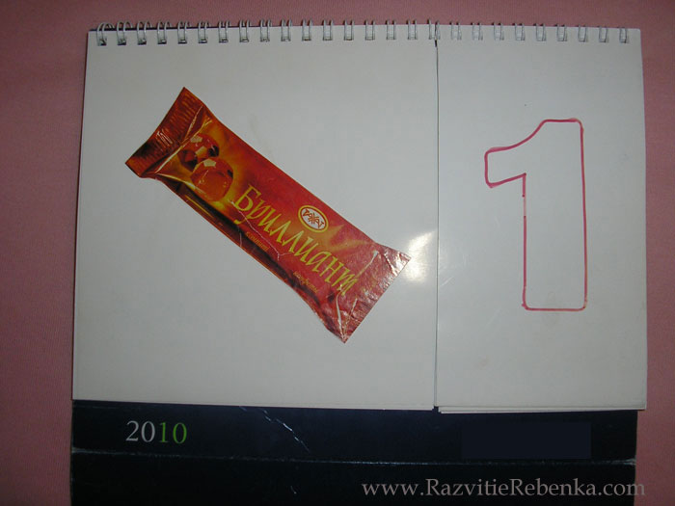

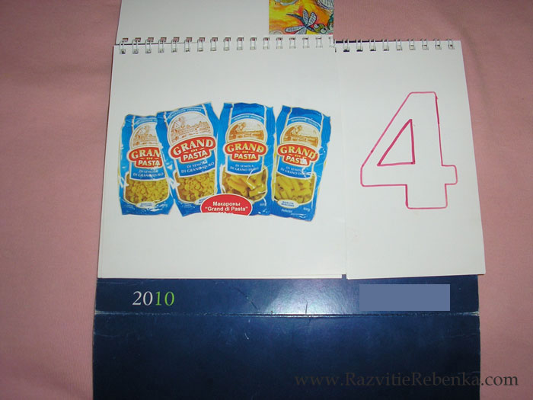

9) Изучаете цифры и счет с ребенком? Как закрепить пройденный материал? Закрепление пройденного материала можно превратить в интересную и развивающую игру.  Необходимо не отрывая карандаш от бумаги с рисунком соединить последовательно цифры. В зависимости от того, сколько цифр знает ребенок, выбирайте для него рисунок с цифрами. В этом задании есть возможность использовать числовую ленту.

Пример до 10 Пример до 40

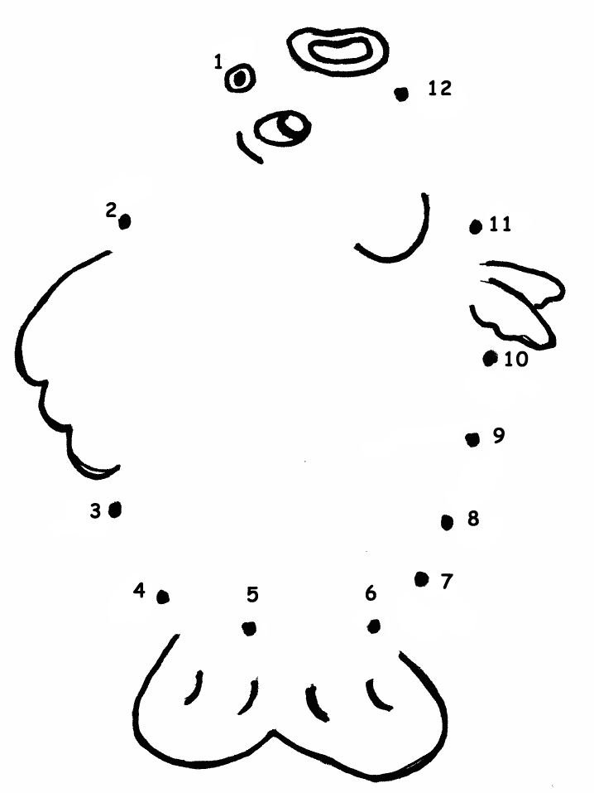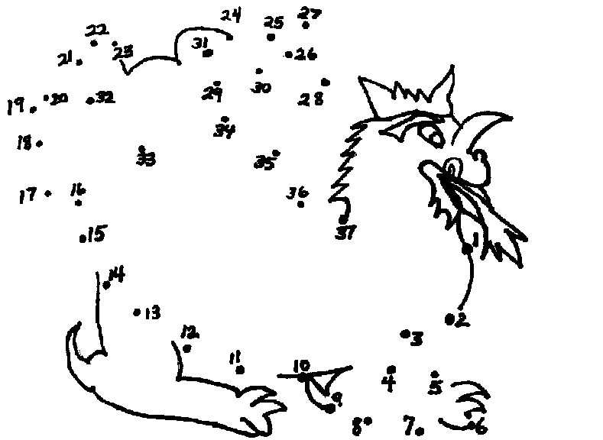

10) Малышам проще всего освоить  какое-то новое знание, если оно "осязаемо", "очевидно" и, как любит говорить Н. Зайцев, "ухо-слышно". Если вы сделаете такое пособие, вам гораздо проще будет объяснить малышу состав числа. Кроме того, подобный урок математики укрепит мелкие мышцы кисти ребенка. Возьмите несколько листов плотного картона, набор прищепок и фломастер. На каждой картонной карточке напишите число от 0 до 10.   
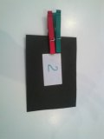  
Сначала покажите: ноль - это ни одной прищепки. Один - одна прищепка, два - две прищепки, три - три прищепки и так далее. Когда с этим разобрались, можно переходить и к изучению состава числа.

|  |  |  |
| --- | --- | --- |
| http://smartkids.ru/images/stories/games/pegs/pegs/DSC00631.JPG | http://smartkids.ru/images/stories/games/pegs/pegs/DSC00629.JPG | http://smartkids.ru/images/stories/games/pegs/pegs/DSC00630.JPG |

 Три (3) - можно  изобразить таким образом.  А можно представить как 1 и 2, как 2 и 1, как 1, 1 и 1.

А вот так по-разному можно составить число 4.

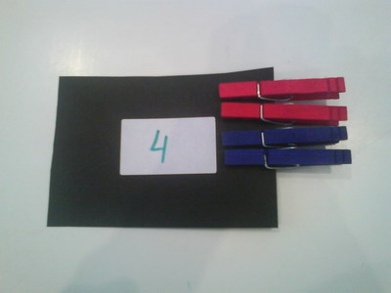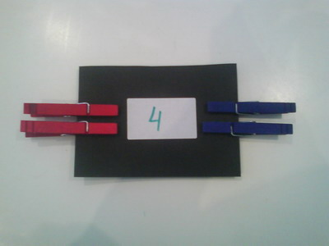

Для обозначения десятков можно взять прищепки большего размера, например число 24 – две больших прищепки и четыре маленьких. Такой прием необходимо обговорить с ребенком!!!

**Список литературы.**

1. http://www.kid.ru/rebenok/doman320.php
2. http://koshki-mishki.ru
3. http://www.razvitierebenka.com/p/blog-page_6290.html#.UgEVs9LIbDs
4. http://smartkids.ru/razvitie-melkoy-motoriki/uroki-matematiki-costav-chisla-i-prischepki.html
5. Ерофееева Т.И. и др. Математика для дошкольников: Кн. для воспитателей дет.сада / Т.И. Ерофеева, Л.Н. Павлова, В.П. Новикова.- м.: Просвещение, 1992. -191 с.: ил. IS BN 5-09-004060-5.

